Bitte die fehlenden Adjektive ergänzen.
Inmitten der _________________ (toimikas, touhukas) Metropole ragte ein ____________________ (komea, loistelias) Gebäude empor, dessen __________________ (silmiinpistävä, näkyvä) Architektur die Blicke auf sich zog. ________________ (tarunomaiset) Verzierungen zierten die Fassade und ließen erahnen, welche Pracht im Inneren verborgen lag. In dem ___________________ (kehittyvä, kasvava) Stadtteil pulsierte das Leben. Menschen aus allen Teilen der Welt strömten durch die Straßen, vereint in ihrer Begeisterung für das _________________ (monipuolinen) Angebot der Stadt.
An jeder Ecke gab es etwas Neues zu entdecken, von ________________ (ainutlaatuinen) Boutiquen bis hin zu _________________ (laaja) Märkten, auf denen exotische Waren feilgeboten wurden. Die Atmosphäre war elektrisierend, voller Tatendrang und Optimismus. Es war ein Ort, an dem ______________________ (poikkeuksellinen) möglich schien, und jeder Einzelne spürte das Potenzial, das in dieser Stadt steckte.
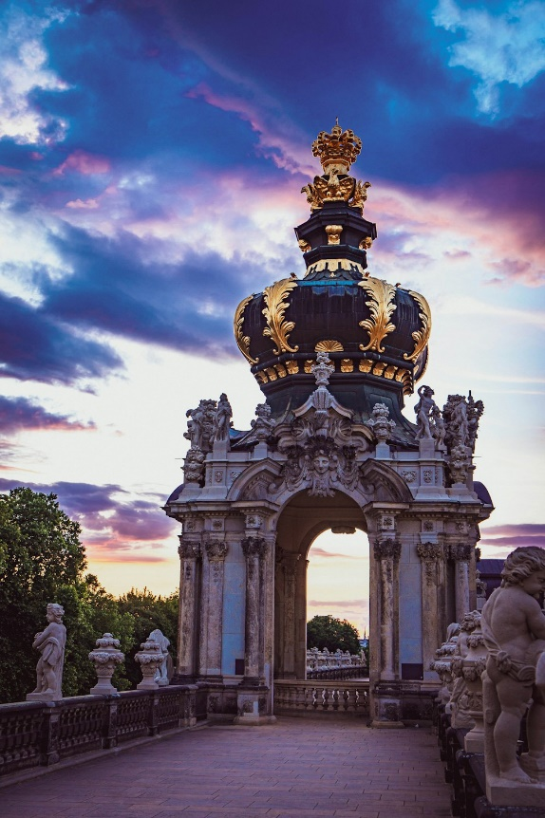
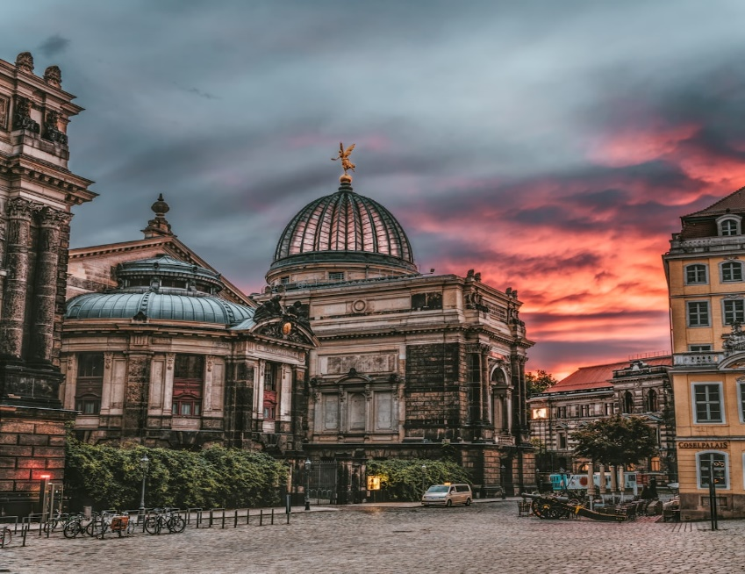
Beschreiben Sie die folgenden Bilder mündlich auf Deutsch. Verwenden Sie möglichst viele Adjektive aus der Übung oben.
